

<Lab Visual Studio .NET/>

Développez vos applications Web avec ASP .NET

Sommaire

1 Lab 1 : première application Web 3
1.1 Découverte de Visual Studio .NET 3
1.2 La première WebForm 3
1.3 Le premier événement Web 4

Lab 1 : première application Web

Dans ces exercices, vous allez apprendre à :

- Faire une application Web
- Déclancher un premier événement serveur
- Comprendre le fonctionnement du Flux aspx -> html

Découverte de Visual Studio .NET

- Lancez Visual Studio .NET
- Activez le menu File / New / Project
- Choisissez “Visual Basic Projects” et “ASP .NET Web Application”
- Tapez “http://localhost/WebApplicationLab1” comme location
- Validez pour créer cette première application Web
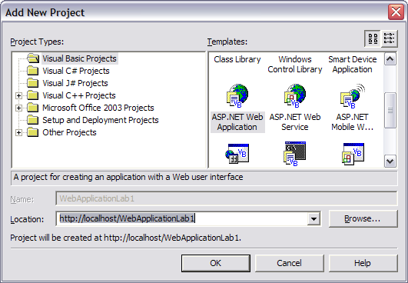

La première WebForm

Par défaut, la première WebForm créée porte le nom WebForm1. Dans la boite à outils de Visual Studio (onglet HTML), notez que l’on peut effectuer du glisser/déplacer de contrôles sur ce formulaire en mode design.

Par défaut, le formulaire est mode « GridLayout », c'est-à-dire que le formulaire Web se comporte comme un formulaire Windows et vous permet de positionner vos contrôles de manière absolue sur la page. Vous pouvez également sélectionner un mode plus naturel dans le monde HTML en modifiant la propriété « pageLayout » et en sélectionnant la valeur « FlowLayout ».

Cliquez sur l’onglet HTML du formulaire. Nous basculons maintenant dans la vue HTML de ce même formulaire. On peut dans ce mode directement taper du code HTML, voire du script client.

Appuyez sur la touche F7. Nous basculons désormais dans le code Visual Basic .NET associé à cette page Web. C’est ici que nous allons ajouter la logique applicative de notre formulaire Web.

Le premier événement Web

Rebasculez en mode pageLayout = FlowLayout
Ajoutez les contrôles de l’onglet WebForm suivants sur le formulaire :
- Une zone de texte : TextBox1
- Un bouton : Button1
- Un label : Label1

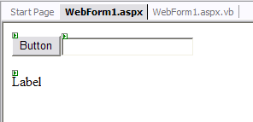

Nous allons essayer de faire en sorte que lorsque l’utilisateur clique sur le bouton, le label soit mis à jour avec le contenu de la zone de texte.

Notez que vous pouvez modifier les propriétés de chaque objet par l’interface de Design en sélectionnant chacun des contrôles et en modifiant les propriétés souhaitées dans la fenêtre de propriétés.
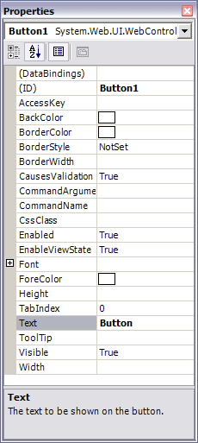

Double-cliquez sur le bouton. Nous nous retrouverons maintenant dans l’événement Click de ce bouton :
Private Sub Button1_Click(ByVal sender As System.Object, ByVal e As System.EventArgs) Handles Button1.Click

End Sub

Insérez le code suivant :
Private Sub Button1_Click(ByVal sender As System.Object, ByVal e As System.EventArgs) Handles Button1.Click
Label1.Text = TextBox1.Text
End Sub

Compilez le projet Web par le menu Build / Rebuild Solution
Exécutez le formulaire en cliquant sur
Testez le fonctionnement du formulaire.

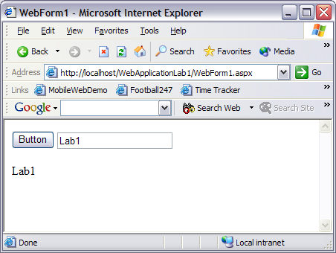
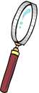
Regardez la source HTML de la page obtenue pour constater qu’il n’a pas de référence aux lignes de code tapées précédemment (bouton droit dans l’Internet Explorer / View Source).

Notez la différence entre le html de votre projet et celui généré au moment de l’exécution. La source HTML du projet (flux intermédiaire avant un rendu HTML « pure »).
…
<form id="Form1" method="post" runat="server">
<asp:Button id="Button1" runat="server" Text="Button"></asp:Button>
<asp:TextBox id="TextBox1" runat="server"></asp:TextBox> <br>
<asp:Label id="Label1" runat="server">Label</asp:Label>
</form>
…

La source HTML générée :
…
<input type="submit" name="Button1" value="Button" id="Button1" />
<input name="TextBox1" type="text" value="Lab1" id="TextBox1" /><br>
<span id="Label1">Lab1</span>
…

Pour aller plus loin :
- Testez d’autres contrôles avancés et jouez avec leurs propriétés et leurs événements (calendar, …)

 Note :

